
 Exemple de remédiation possible : la marque

Regarder la vidéo Michel et Augustin : deux entrepreneurs et une recette gagnante. ⇨ Sur l’ENT, rubrique classe.

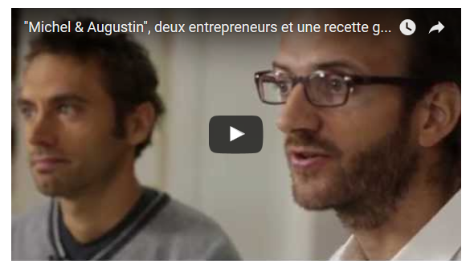

Questions :
- De quel type de marque s’agit-il ?
- Quel est le logo ?
- Quel est le slogan ?
- Quel concept Michel et Augustin ont-ils développé ?
- Quel symbole représente la marque ?
- Pensez-vous que les 3 fonctions (identification, sécurisation, valorisation) énoncées dans la 1ère vidéo sont remplies par Michel et Augustin ?

